**Strepa (lopari)**

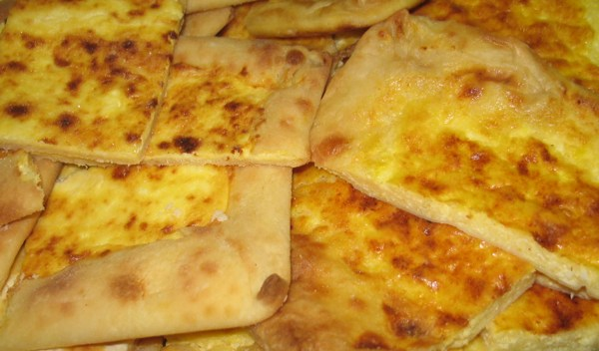

**Sastojci**

**Tijesto**

1 kiselo vrhnje (2 dcl)

1 žlica svinjske masti

25 dkg brašna

sol

mlijeko po potrebi

**Nadjev**

1/2 kg svježeg kravljeg sira

1 kiselo vrhnje (2 dcl)

2 jaja

2 žlice kukuruznog brašna (po želji)

sol

**Priprema**

**Tijesto**

Sve sastojke zajedno zamijesite rukom. Ako se tijesto lijepi za ruke, dodajte još brašna. Razvaljajte tijesto tako da bude malo duže i šire od pleha u kojem ćete peći.

**Nadjev**

Sve sastojke dobro promješajte.

Pleh u kojem ćete peći dobro namastite mašću i na njega stavite tijesto tako da “viri” van iz pleha. Dobro potisnite tijesto u pleh tako da se vide rubovi te ga propikajte vilicom na više mjesta. Fil ravnomjerno rasporedite i rubove tijesta presavinite preko fila.

Pecite na 200 stupnjeva oko 45 min, dok ne dobije ljepu boju.